
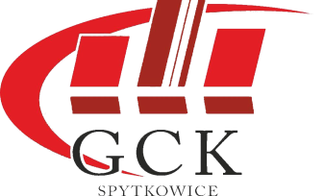
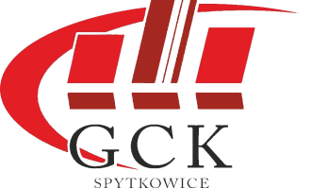
Spytkowice, 09. 11. 2017 r.

REGULAMIN KONKURSU ŚWIĄTECZNEGO
NA WYKONANIE SZOPKI LUB STROIKA ŚWIĄTECZNEGO

- PRZEPISY OGÓLNE
- Organizatorem konkursu jest Gminne Centrum Kultury w Spytkowicach.
- Uczestnikami konkursu mogą być dzieci z przedszkoli i uczniowie szkół podstawowych oraz gimnazjum ze Spytkowic.
- Prace konkursowe należy składać w budynku Gminnego Centrum Kultury
w Spytkowicach od dnia 04. 12. 2017 r. do dnia 08. 12. 2017 r. w godz. 8.00 – 16.00.
- Rozstrzygnięcie konkursu, ogłoszenie wyników i rozdanie nagród odbędzie się
w dniu 15. 12. 2017 r. o godz. 15.00 w Gminnym Centrum Kultury w Spytkowicach,
na które wszystkich uczestników zapraszamy.
- Celem konkursu jest reaktywowanie tradycji tworzenia w okresie świąt Bożego Narodzenia, wyrabianie własnej inwencji twórczej w zdobnictwie ludowym, rozwijanie
i kształtowanie wyobraźni plastycznej, kultywowanie i podtrzymywanie tradycji bożonarodzeniowych. Konkurs jest wydarzeniem o charakterze kulturalnym adresowanym do uczniów gminy Spytkowice, pobudzającym aktywność społeczną,
a przede wszystkim łączącym pokolenia w przekazywaniu tradycji bożonarodzeniowych.

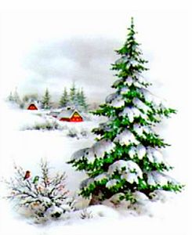
- ZASADY KONKURSU
- Przedmiotem konkursu jest wykonanie pracy ocenianej w dwóch kategoriach:
- szopka,
- stroik świąteczny.
2. Technika wykonania prac jest dowolna, preferowane materiały naturalne.
3. Prace konkursowe należy zaopatrzyć w metryczkę zawierającą:
nazwisko i imię uczestnika, wiek autora, klasę, szkołę.
4. Każdy uczestnik może złożyć dowolną ilość prac.
5. Prace zakupione, zgłoszone do konkursu, nie będą oceniane.

III. PROCEDURA OCENY PRAC KONKURSOWYCH
- Komisję konkursową powołuje dyrektor Gminnego Centrum Kultury w Spytkowicach.
- Komisja konkursowa ocenia prace w dwóch kategoriach szopka i stroik świąteczny.
- Przy ocenie prac brana będzie pod uwagę wierność motywów regionalnych, estetyka wykonania prac, wykorzystanie materiałów naturalnych oraz oryginalność.
- W każdej kategorii zostaną przyznane nagrody rzeczowe za I, II i III miejsce.
Ponadto wyłonione zostaną dwie prace, za które przyznane będą nagrody specjalne.
Pozostali uczestnicy konkursu zostaną nagrodzeni wyróżnieniami za udział w konkursie i otrzymają drobne upominki.
- Wyniki konkursu są ostateczne.
- Laureaci konkursu otrzymują nagrody ufundowane przez Gminne Centrum Kultury
w Spytkowicach.
- Uczestnictwo w konkursie jest równoznaczne z wyrażeniem zgody na przetwarzanie danych osobowych przez Gminne Centrum Kultury do celów konkursowych.
- Zgłoszenie pracy do konkursu jest równoznaczne z uznaniem przez jej autora warunków niniejszego regulaminu.

Ogłoszenie wyników wraz z wręczeniem nagród nastąpi 15. 12. 2017 r.
w budynku Gminnego Centrum Kultury w Spytkowicach
o godzinie 15.00

ZAPRASZAMY!!!

